Hướng dẫn sử dụng
cho
<Phần mềm quản lý
phòng khám Răng Hàm Mặt>
Version 2.0 approved
<Huỳnh Hoàng Tiến Đạt>
<Nhóm 9 - Trường Đại học Tôn Đức Thắng>
<24/4/2024>

Lịch sử sửa đổi
Tên | Ngày | Lý do thay đổi | Phiên bản
Tạo tài liệu | 8/3/2024 | Tạo tài liệu hướng dẫn sử dụng | 1.0
Bổ sung tài liệu | 24/4/2024 | Bổ sung thêm các loại hình ảnh hướng dẫn | 2.0

MỤC LỤC
DANH MỤC HÌNH ẢNH HƯỚNG DẪN 4
I. Giới Thiệu 5
1.1. Giới Thiệu Chung 5
1.2. Yêu Cầu Hệ Thống 5
II. Hướng Dẫn Sử Dụng 5
2.1. Đăng Nhập và Giao Diện Chính 5
2.2. Quản Lý Hồ Sơ Bệnh Nhân 5
2.3. Quản Lý Nhu Cầu Điều Trị 9
2.4. Lập Lịch Hẹn 11
2.5. Quản Lý Ca Trực 14
2.6. Bảng Giá và Hóa Đơn 14
2.7. Toa Thuốc và Quản Lý Kho 15
2.8. Thống Kê và Báo Cáo 15
2.9. Quên mật khẩu 16
III. Bảo Trì và Cập Nhật 17
3.1. Bảo Trì Hệ Thống 17
3.2. Cập Nhật Phần Mềm 17
IV. Hỗ Trợ Người Dùng 17
4.1. Hỗ Trợ Online 17
4.2. Hướng Dẫn Sử Dụng 18
V. Kết Luận 18

DANH MỤC HÌNH ẢNH HƯỚNG DẪN
Hình 1. 1: Hướng dẫn giao diện đăng nhập vào phần mềm 5
Hình 1. 2: Giao diện đăng ký tài khoản mới cho nhân viên phù hợp với từng bộ phận 5
Hình 1. 3: Giao diện chính của Lễ tân 5
Hình 1. 4: Giao diện chính của Bác sĩ 5
Hình 1. 5: Giao diện xem báo cáo của chủ phòng khám 5
Hình 1. 6: Giao diện quản lý kho của chủ phòng khám 5
Hình 1. 7: Hướng dẫn chọn mục Lễ tân 5
Hình 1. 8: Hướng dẫn nhấn vào mục Lễ tân và chọn Thêm bệnh nhân 6
Hình 1. 9: Giao diện khi điền thông tin bệnh nhân ở mục Thêm mới bệnh nhân 6
Hình 1. 10: Hướng dẫn chọn mục Sửa thông tin bệnh nhân 7
Hình 1. 11: Hướng dẫn Xóa bệnh nhân và Lưu lại 8
Hình 1. 12: Hướng dẫn nhập số điện thoại bệnh nhân để Tìm kiếm thông tin bệnh nhân 9
Hình 1. 13: Mục ghi chú để bác sĩ ghi rõ phương án cũng như hẹn khám bệnh nhân 10
Hình 1. 14: Hướng dẫn chọn vào các DV Đã kê, Khám chữa bệnh để dễ dàng theo dõi tiến độ lần trước khám là gì 11
Hình 1. 15: Hướng dẫn Bác sĩ ghi rõ lịch hẹn khám vào mục Ghi chú để Lễ tân dễ quản lý và hẹn bệnh nhân 12
Hình 1. 16: Hướng dẫn xem thông tin hẹn khám mà Lễ tân đã tổng hợp 12
Hình 1. 17: Hướng dẫn Lễ tân chọn Lịch khám bệnh để quản lý được lịch làm việc của bác sĩ 13
Hình 1. 18: Hướng dẫn phân công ca trực cho phòng khám của Lễ tân 14
Hình 1. 19: Hướng dẫn giao diện kê đơn thuốc và xuất đơn thuốc ra ngoài 15
Hình 1. 20: Hướng dẫn chọn các loại báo cáo mà chủ phòng khám muốn quản lý và kiểm tra 16
Hình 1. 21: Hướng dẫn Quên mật khẩu 17

I. Giới Thiệu

1.1. Giới Thiệu Chung
Phần mềm quản lý phòng khám Răng Hàm Mặt phiên bản 2.0 là một công cụ mạnh mẽ, độc quyền và hoàn chỉnh, được thiết kế để cung cấp các tính năng quản lý hiệu quả cho các phòng khám nha khoa. Với giao diện sinh động và thân thiện, sản phẩm này mang đến trải nghiệm người dùng tốt và giải quyết mọi nhu cầu quản lý từ hồ sơ bệnh nhân đến lịch làm việc, phân công ca trực,... và thống kê doanh thu.

1.2. Yêu Cầu Hệ Thống
Trước khi bắt đầu sử dụng, đảm bảo hệ thống của bạn đáp ứng các yêu cầu sau:
- Hệ điều hành: Windows 7 trở lên hoặc macOS 10.12 trở lên.
- Bộ xử lý: Intel Core i5 trở lên.
- RAM: Ít nhất 6GB.
- Ổ đĩa còn trống: Ít nhất 10GB.
- Kết nối Internet: Để cập nhật và sử dụng tính năng liên quan.

II. Hướng Dẫn Sử Dụng

2.1. Đăng Nhập và Giao Diện Chính
Mở phần mềm và Đăng Nhập:
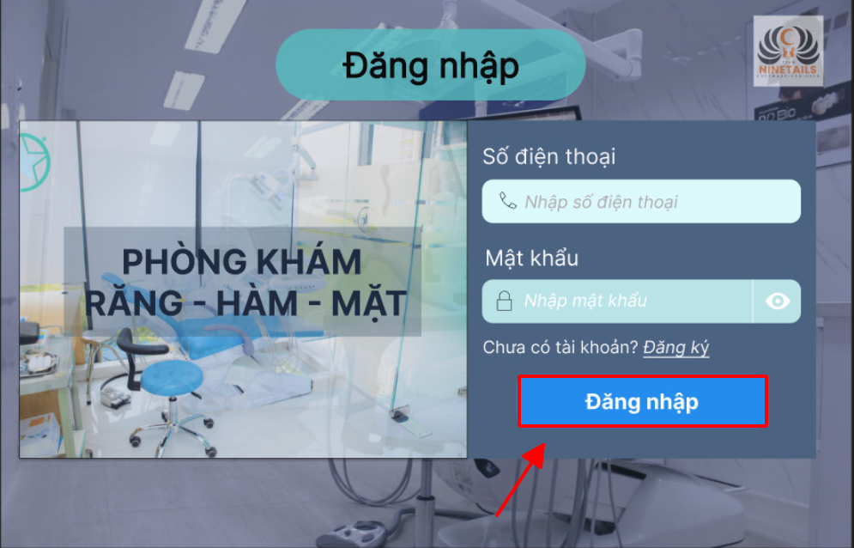
Hình 1. 1: Hướng dẫn giao diện đăng nhập vào phần mềm
- Khởi động phần mềm trên màn hình máy tính và chọn ô đăng nhập đúng với chức danh của mình với tài khoản đã được chủ phòng khám (Quản lý phòng khám) cấp cho từng người. Tiếp tục nhập thông tin tài khoản đăng nhập bằng số điện thoại của từng bộ phận, cá nhân đã đăng kí như Lễ tân, Bác sĩ và Chủ phòng khám.
- Bên cạnh đó, Quản lý phòng khám hay chủ phòng khám cũng có quyền cấp tài khoản cho nhân viên của mình hay còn gọi là đăng ký tài khoản cho phù hợp với từng bộ phận.
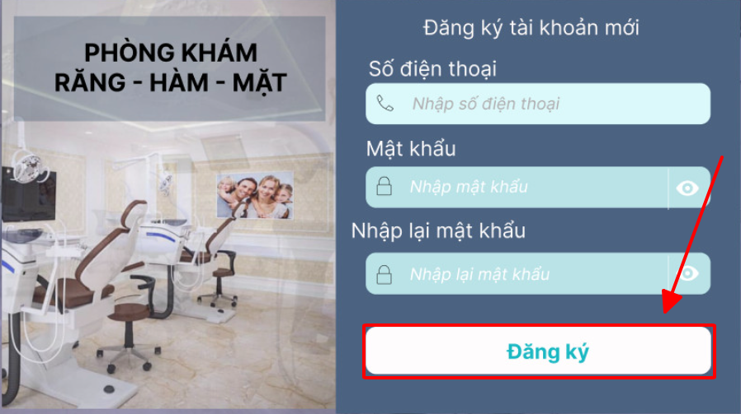
Hình 1. 2: Giao diện đăng ký tài khoản mới cho nhân viên phù hợp với từng bộ phận
Giao Diện Chính:
- Giao diện hiển thị các tính năng chính riêng của từng bộ phận:
  - Lễ tân trên màn hình sẽ hiển thị những thông tin như Quản lý Hồ Sơ Bệnh Nhân, Lịch Hẹn, Nhu Cầu Điều Trị, Xuất Hóa Đơn, Quản lý ca trực, Phân Công ca trực, Thêm, Sửa, Xóa Thông tin Bệnh nhân, v.v
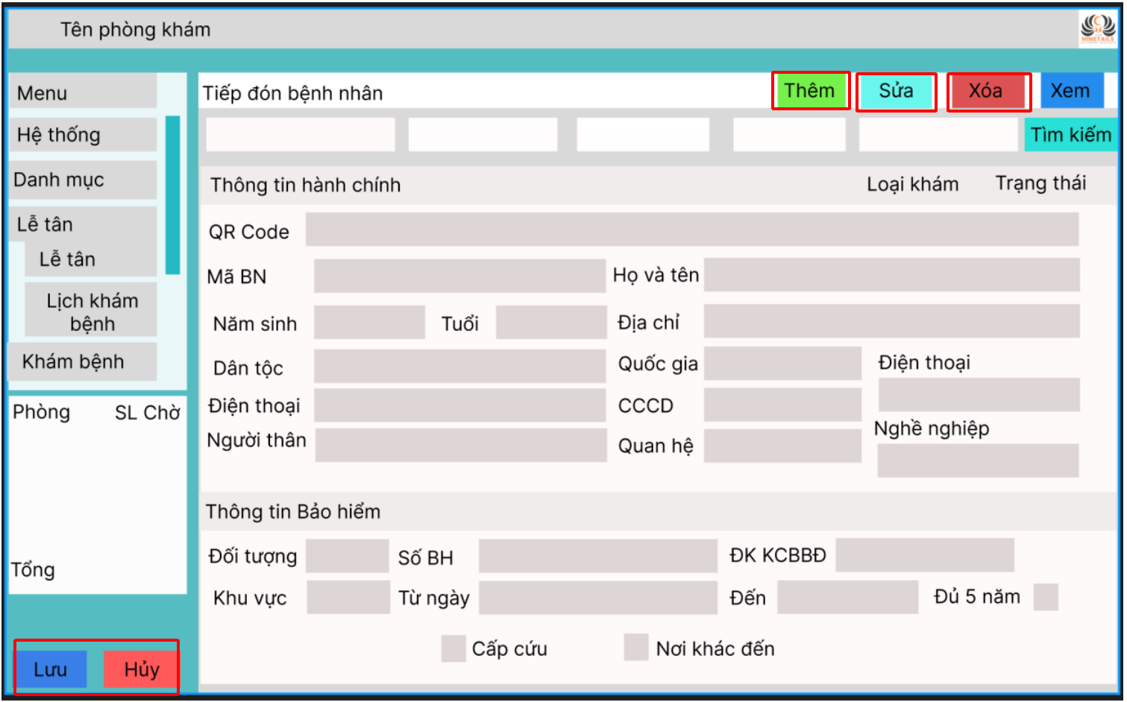
Hình 1. 3: Giao diện chính của Lễ tân
- Bác sĩ màn hình sẽ có Bệnh nhân ca khám, Nhu cầu điều trị của bệnh nhân, Toa thuốc và Ghi chú.
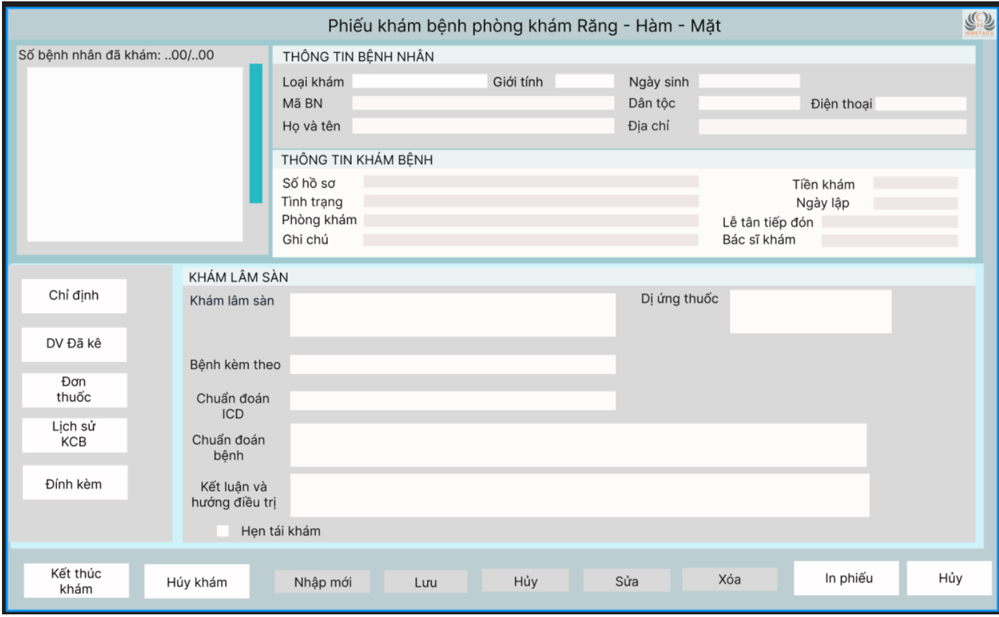
Hình 1. 4: Giao diện chính của Bác sĩ
- Chủ phòng khám sẽ có Quản lý tiêu hao của kho và thống kê doanh thu.
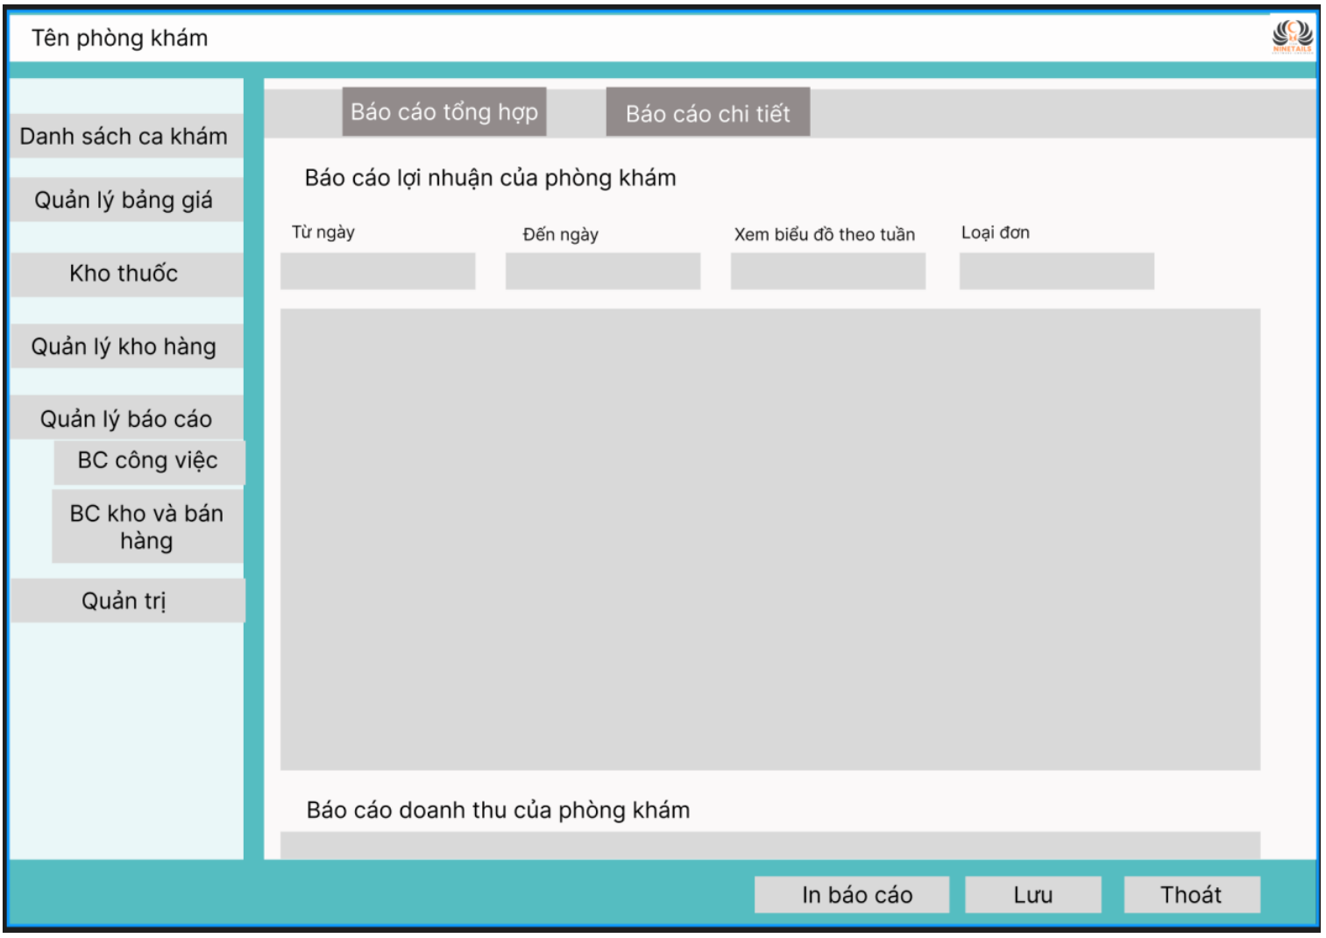
Hình 1. 5: Giao diện xem báo cáo của chủ phòng khám
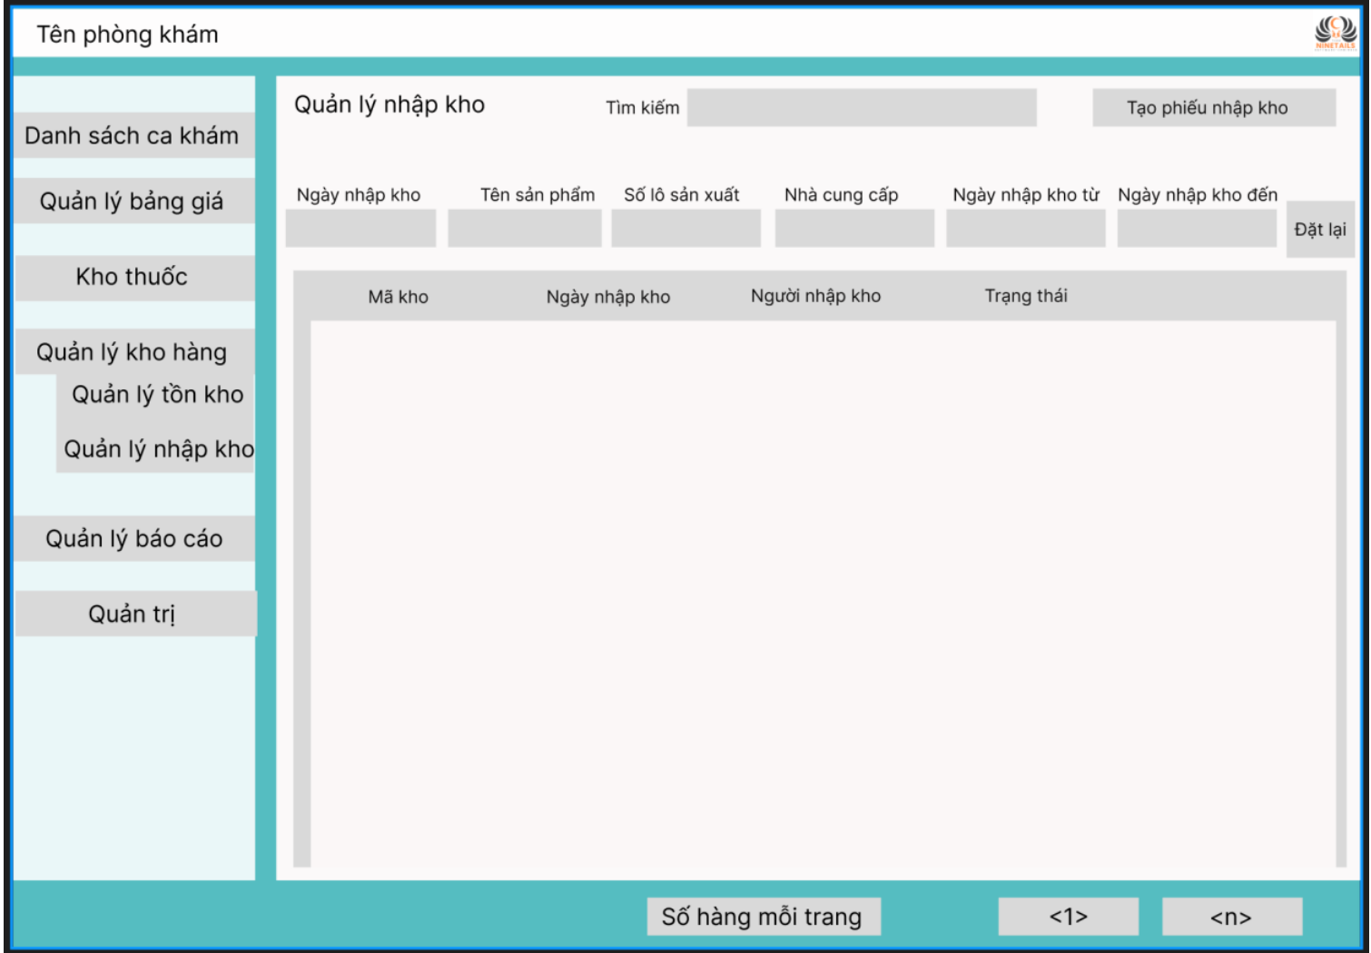
Hình 1. 6: Giao diện quản lý kho của chủ phòng khám

2.2. Quản Lý Hồ Sơ Bệnh Nhân
Nhập Thông Tin Bệnh Nhân:
- Lễ tân click vào "Lễ tân" và thêm mới, sửa và xóa thông tin cơ bản của bệnh nhân.
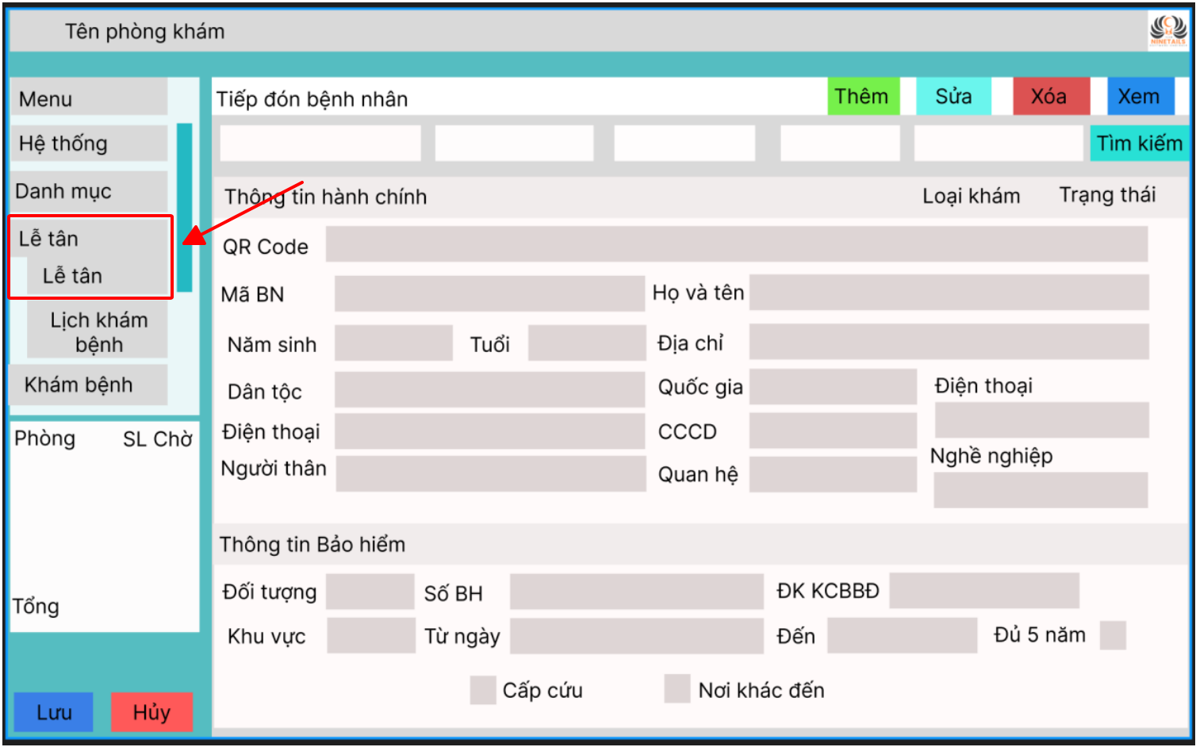
Hình 1. 7: Hướng dẫn chọn mục Lễ tân
- Nếu như là bệnh nhân mới thì bấm vào nút Thêm mới sẽ hiển thị màn hình điền các thông tin cho bệnh nhân. Tiếp theo sẽ bấm nút Lưu (Save).
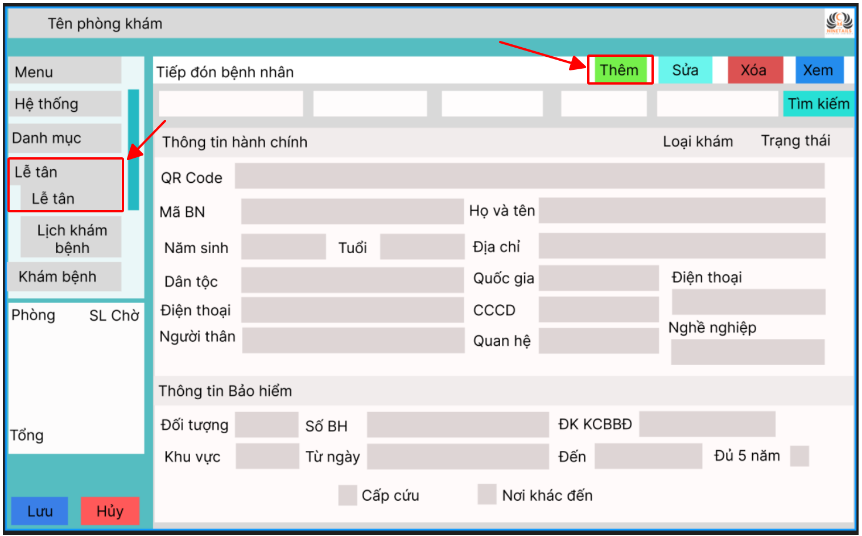
Hình 1. 8: Hướng dẫn nhấn vào mục Lễ tân và chọn Thêm bệnh nhân
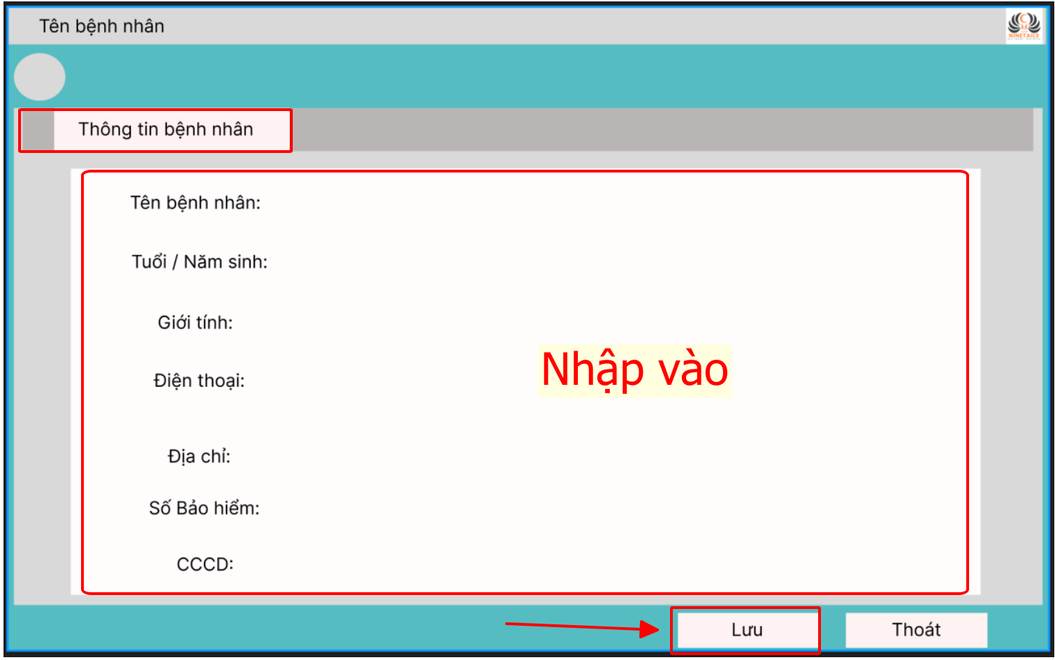
Hình 1. 9: Giao diện khi điền thông tin bệnh nhân ở mục Thêm mới bệnh nhân

- Nếu như bệnh nhân đến lần tiếp theo trường hợp nhập sai thông tin thì nhấn vào nút Sửa bên cạnh Thêm mới. Sau đó màn hình sẽ chuyển sang trang có thể thay đổi mọi trường với thông tin sai. Tiếp theo sẽ bấm Lưu (Save).
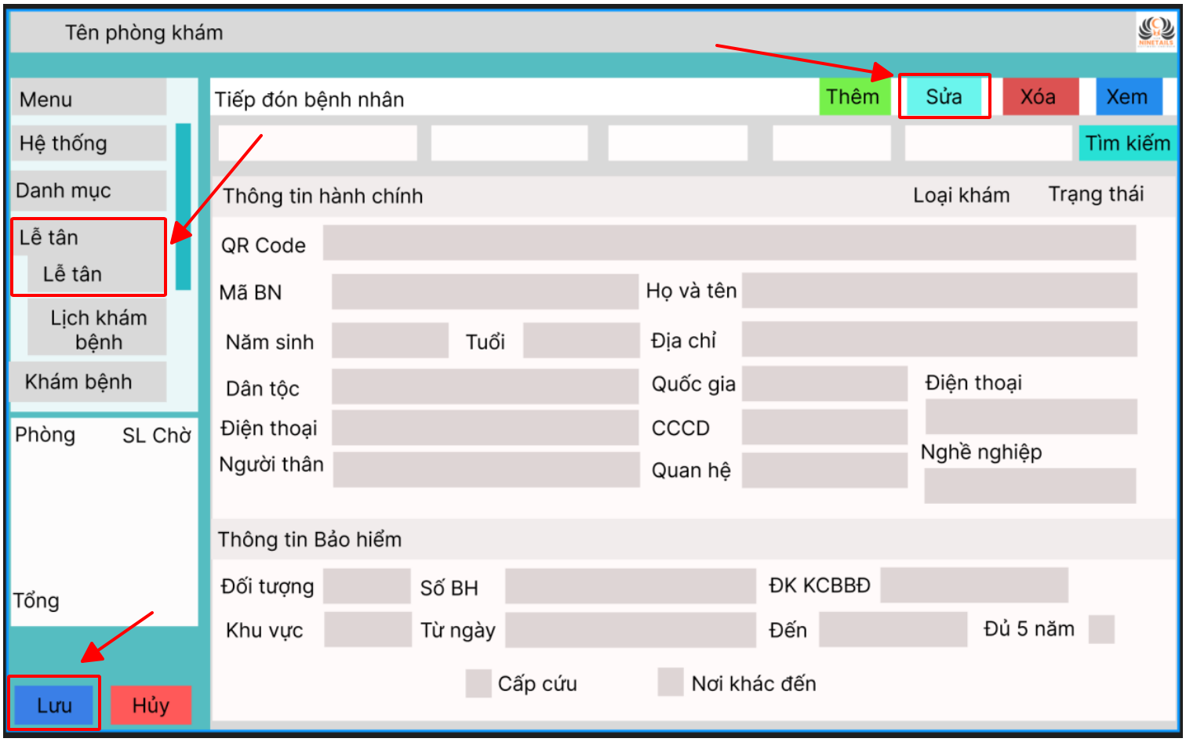
Hình 1. 10: Hướng dẫn chọn mục Sửa thông tin bệnh nhân
- Vì số lượng quá nhiều hoặc trong khoảng thời gian 3 tháng sau khi khám, nếu bệnh nhân không quay trở lại hoặc nếu nhập sai thông tin và đã lưu vào cơ sở dữ liệu thì nhấn nút Xóa bên cạnh nút Sửa để tiến hành xóa. Khi đó màn hình sẽ chuyển sang danh sách các bệnh nhân và kèm theo nút tròn gạch ngang màu đỏ. Click vào để xóa bệnh nhân. Sau đó bấm nút Lưu (Save).
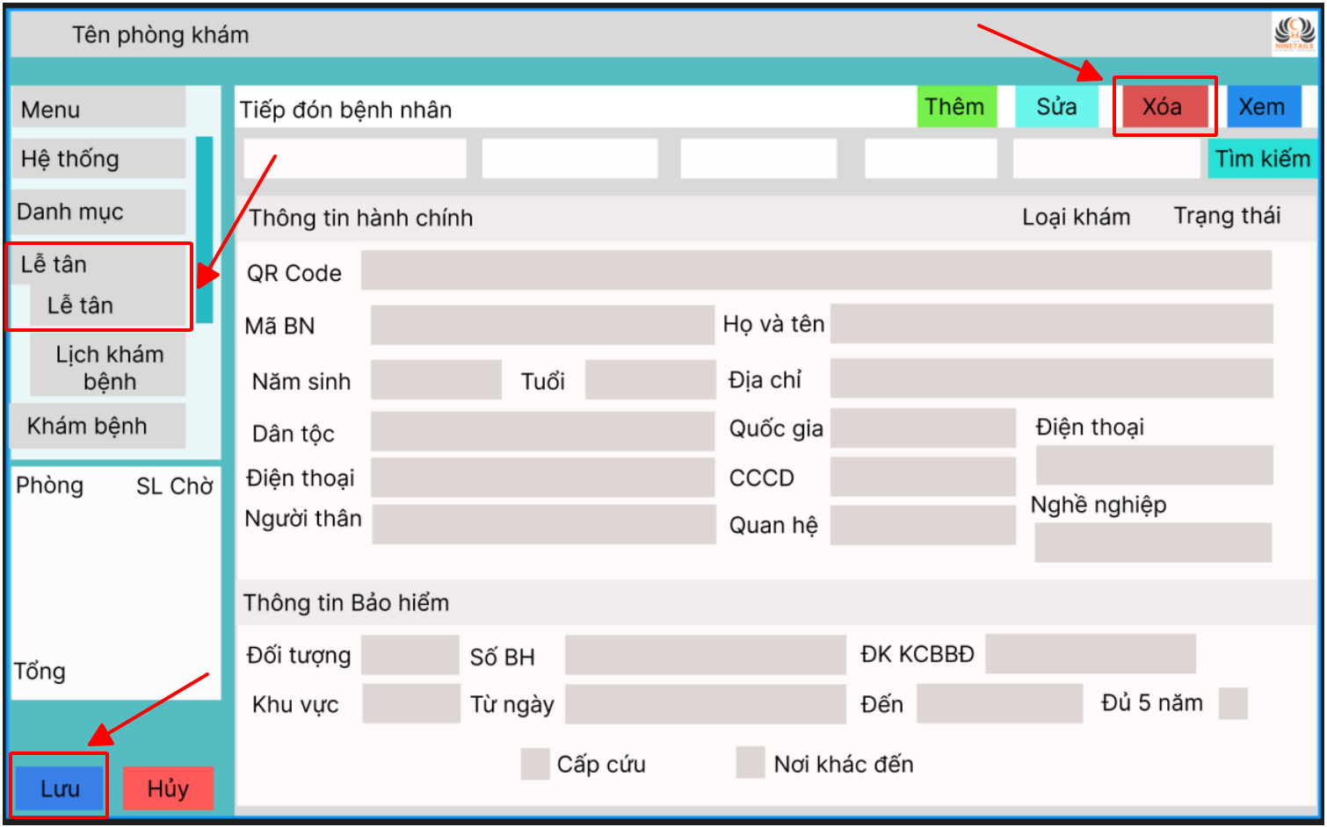
Hình 1. 11: Hướng dẫn Xóa bệnh nhân và Lưu lại
Phân Loại Bệnh Nhân:
- Dùng tính năng phân loại để nhóm bệnh nhân theo lịch sử khám chữa bệnh và nhu cầu điều trị. Sẽ có nút chọn loại điều trị để sẽ dàng kiểm soát bằng cách click vào mũi tên Phân loại trên màn hình và bấm Lọc. Màn hình sẽ hiển thị danh sách các bệnh nhân theo yêu cầu phân loại.
Tìm Kiếm Hồ Sơ Bệnh Nhân:
- Sử dụng công cụ tìm kiếm để truy cập nhanh chóng vào hồ sơ bệnh nhân. Sẽ có ô Tìm kiếm hoặc Thanh chọn Search. Nhập hồ sơ cần tìm kiếm vào nó sẽ hiển thị hồ sơ mà mình muốn tìm kiếm. Hoặc có thể sử dụng Bộ lọc ở góc màn hình, click vào và chọn những trường cần lọc để tiến hành lọc bệnh nhân.
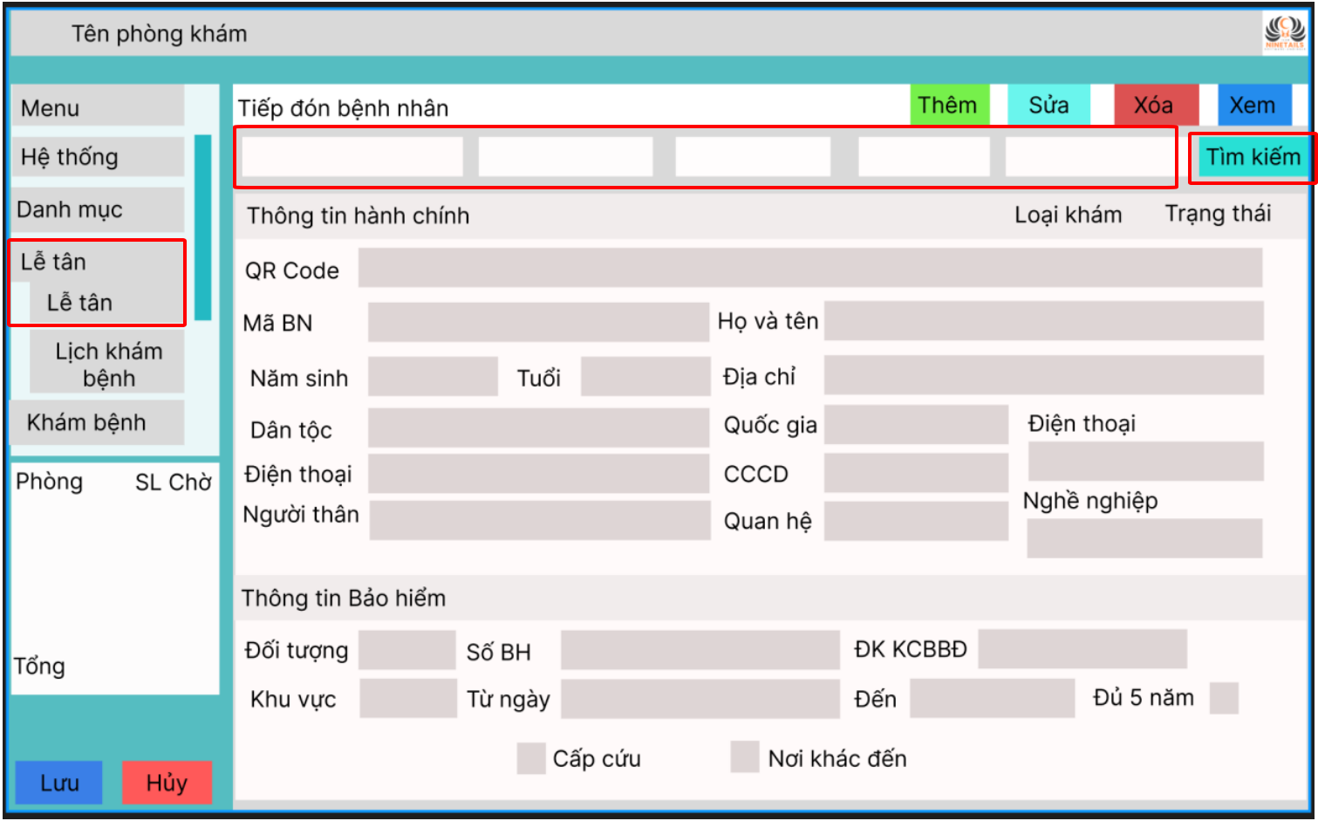
Hình 1. 12: Hướng dẫn nhập số điện thoại bệnh nhân để Tìm kiếm thông tin bệnh nhân

2.3. Quản Lý Nhu Cầu Điều Trị
Phân Loại Nhu Cầu Điều Trị:
- Xác định nhu cầu điều trị dựa trên thông tin bệnh nhân do lễ tân nhập vào.
Lập Kế Hoạch Điều Trị:
- Đặt kế hoạch điều trị chi tiết cho mỗi bệnh nhân theo từng loại điều trị và yêu cầu của bệnh nhân.
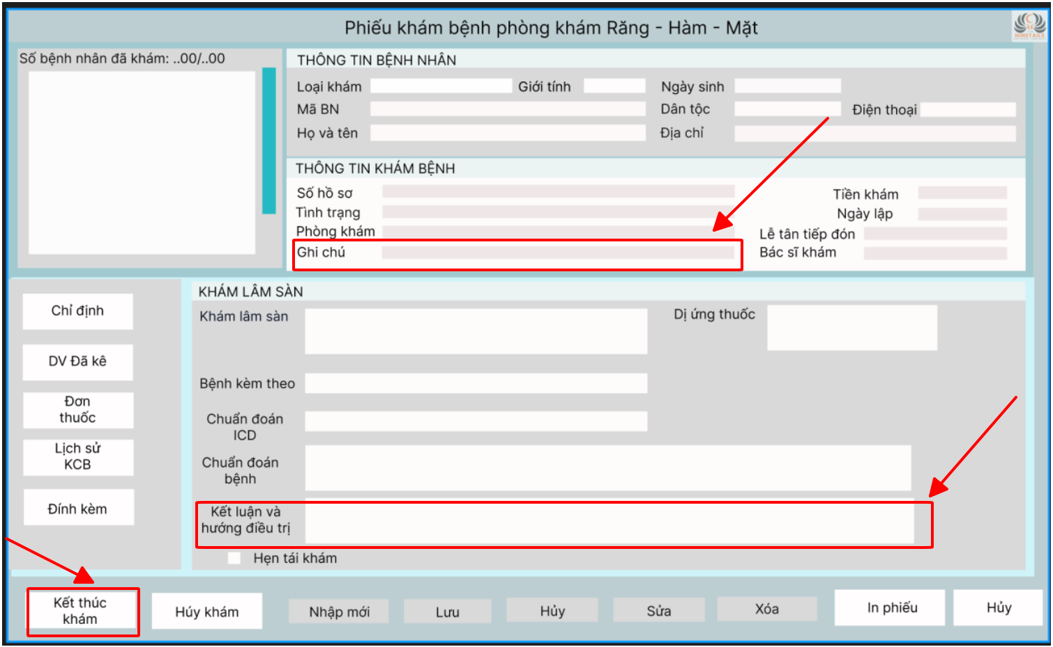
Hình 1. 13: Mục ghi chú để bác sĩ ghi rõ phương án cũng như hẹn khám bệnh nhân
Theo Dõi Tiến Độ:
- Sử dụng tính năng ghi chép để theo dõi tiến trình điều trị và cập nhật hồ sơ bệnh án.
- Trên màn hình làm việc của bác sĩ bên cạnh Ghi chú sẽ có nút để ghi chép theo dõi tiến trình điều trị. Click vào đó để ghi lại những giai đoạn trong quá trình điều trị. Nếu muốn hẹn bệnh nhân tái khám thì ghi thêm vào mục Ghi chú ở bên trái.
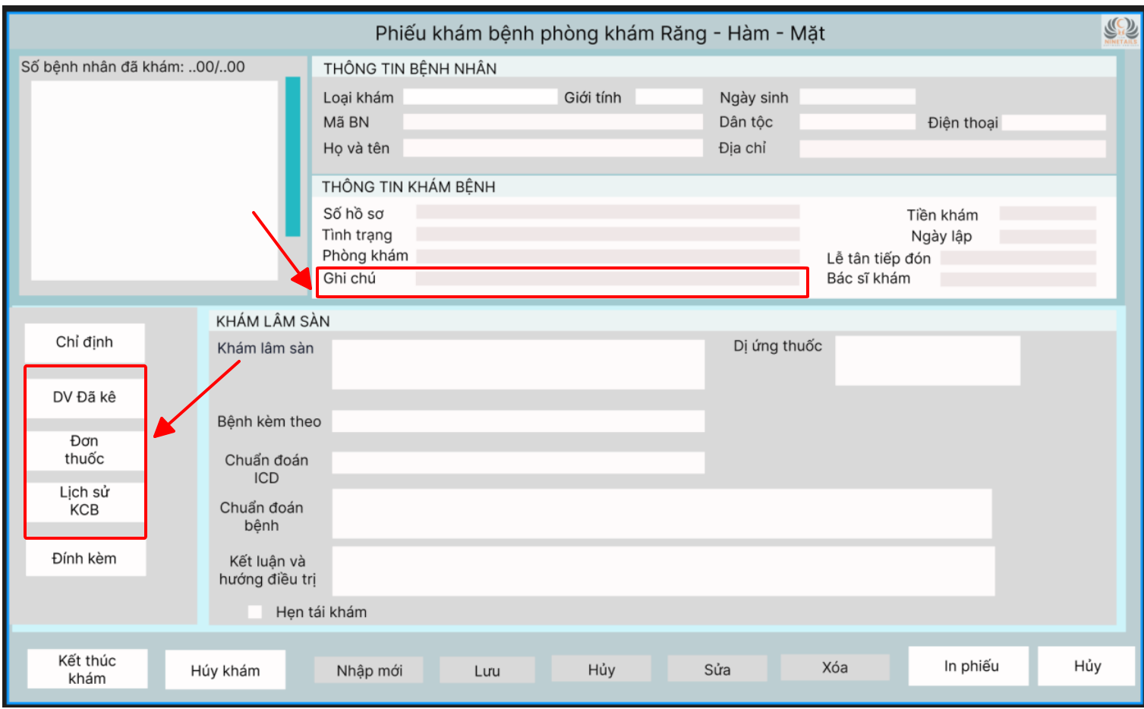
Hình 1. 14: Hướng dẫn chọn vào các DV Đã kê, Khám chữa bệnh để dễ dàng theo dõi tiến độ lần trước khám là gì

2.4. Lập Lịch Hẹn
Đặt Lịch Hẹn:
- Cho phép bệnh nhân đặt lịch hẹn trực tuyến hoặc qua điện thoại thông qua số điện thoại của phòng khám. Bệnh nhân khi đã điều trị xong tại phòng khám và nhân được ghi chú hẹn tái khám vào ngày khác. Trong trường hợp nếu bận ngày hôm đó và muốn chuyển sang ngày khác thì gặp mặt trực tiếp Lễ tân. Khi đó trên màn hình lễ tân sẽ hiển thị ô để sửa lịch hẹn theo nhu cầu của bệnh nhân.
  - Trong trường hợp bệnh nhân gọi điện thoại tới để hẹn lại lịch thì cũng sử dụng phương pháp tương tự.

Hình 1. 15: Hướng dẫn Bác sĩ ghi rõ lịch hẹn khám vào mục Ghi chú để Lễ tân dễ quản lý và hẹn bệnh nhân
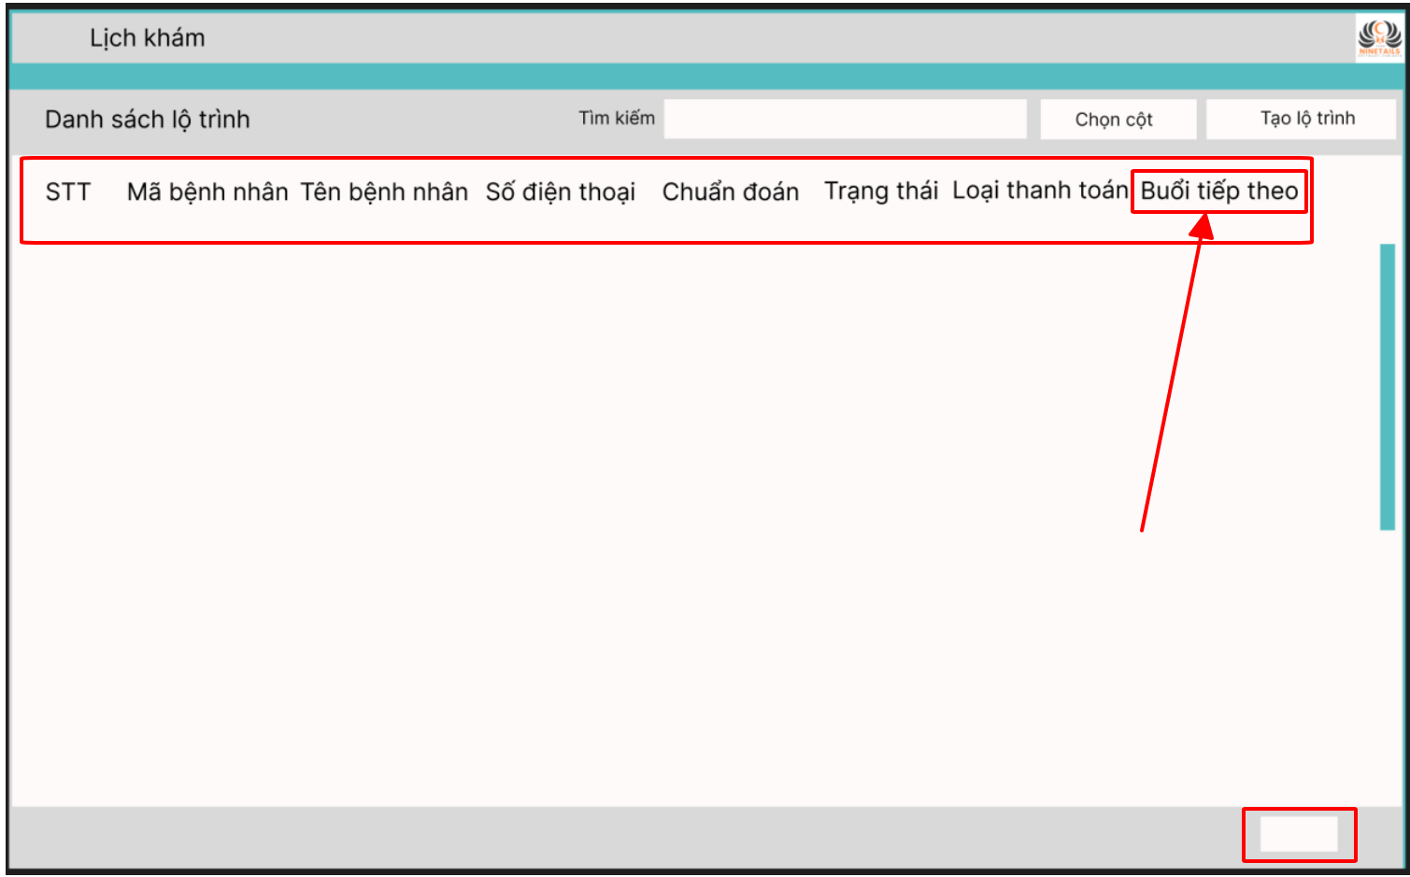
Hình 1. 16: Hướng dẫn xem thông tin hẹn khám mà Lễ tân đã tổng hợp
Quản Lý Lịch Làm Việc:
- Dễ dàng quản lý lịch làm việc của bác sĩ và phòng khám.
- Khi click vào ô Quản lý lịch làm việc sẽ hiển thị thông tin ngày, giờ, ca làm bên phải và tên của bác sĩ ở bên trái để dễ dàng kiểm tra.
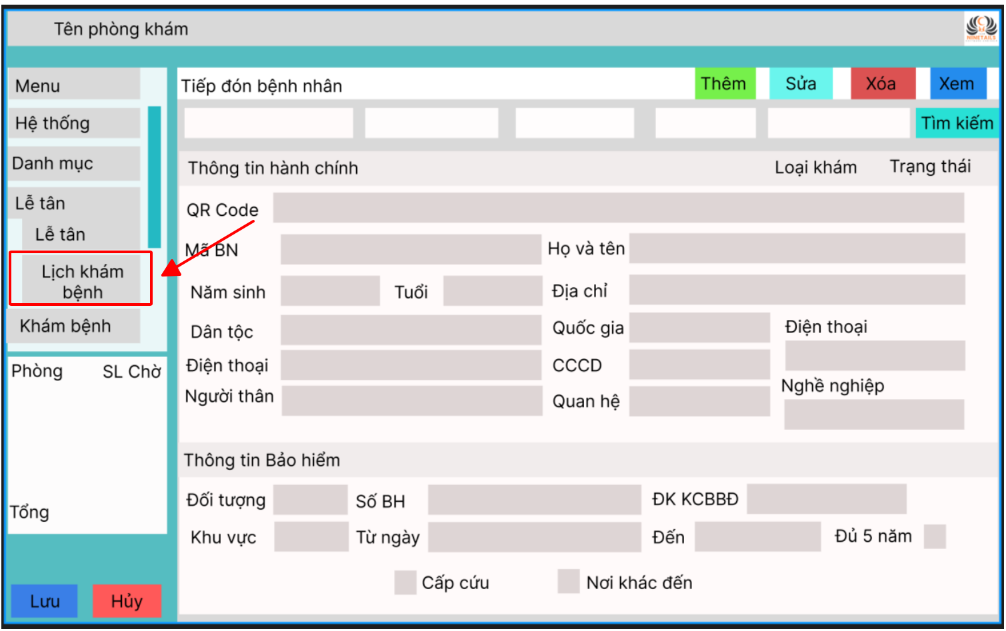
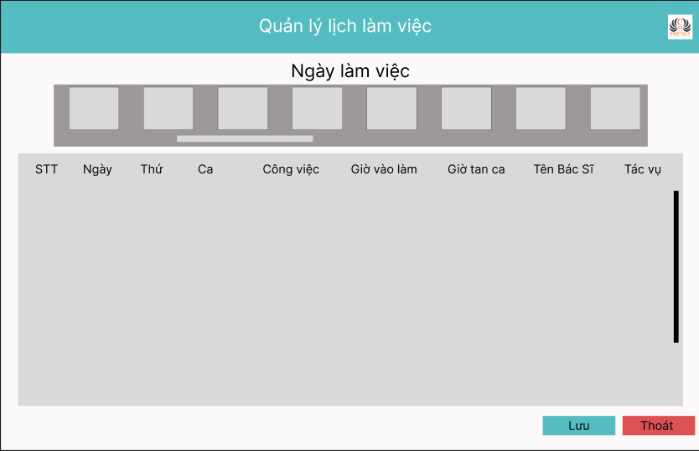
Hình 1. 17: Hướng dẫn Lễ tân chọn Lịch khám bệnh để quản lý được lịch làm việc của bác sĩ
Thông Báo Lịch Hẹn:
- Tự động gửi thông báo qua SMS hoặc email để nhắc nhở bệnh nhân về lịch hẹn khi gần đến ngày tái khám bằng nút Thông báo Lịch hẹn trên màn hình. Bên cạnh đó, hệ thống sẽ tự đề xuất bệnh nhân sắp đến thời gian lịch hẹn để Lễ tân tiến hành chọn nút Thông báo.

2.5. Quản Lý Ca Trực
Phân Công Ca Trực:
- Phân công ca trực cho bác sĩ và phụ tá nha khoa.
- Sẽ có nút phân công dành cho phụ tá nha khoa bằng cách chọn nhân viên cho ca trực. Chẳng hạn như Bác sĩ 1 đã đăng ký ca trực vào ngày mai thì phải cần kèm thêm 1 phụ tá. Nếu có thay đổi có thể Click mũi tên và chọn phụ tá khác. Sau đó nhấn nút lưu tiến hành lưu lại.
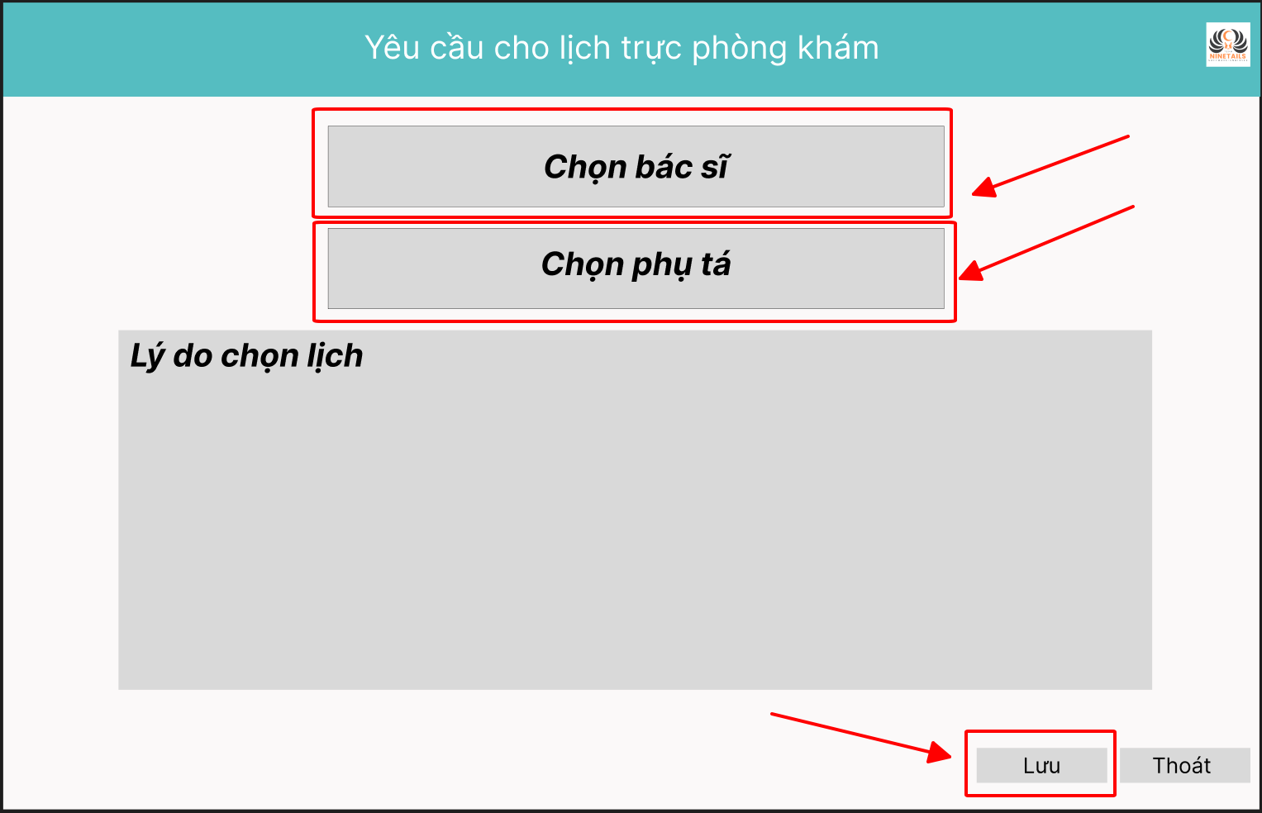
Hình 1. 18: Hướng dẫn phân công ca trực cho phòng khám của Lễ tân

2.6. Bảng Giá và Hóa Đơn
Cập Nhật Bảng Giá Dịch Vụ:
- Thêm mới hoặc cập nhật bảng giá dịch vụ và vật liệu nha khoa.
- Click vào nút thêm mới để điền thông tin những vật liệu nha khoa và dịch vụ mới mà phòng khám đang có.
- Trong trường hợp giá cả thay đổi thì Click vào nút Cập nhật/Chỉnh sửa để tiến hành cập nhật lại giá mới. Sau đó bấm Lưu (Save).
Lập Hóa Đơn Thanh Toán:
- Tạo hóa đơn thanh toán cho bệnh nhân.
- Sau khi Bác sĩ xuất toa thuốc cho bệnh nhân thì hệ thống cũng sẽ chuyển toa thuốc cho Lễ tân để tiến hành xuất hóa đơn kèm theo mệnh giá bằng cách Click vào nút xuất hóa đơn. Mục đích của việc Bác sĩ xuất toa thuốc để bệnh nhân mang đến bộ phận lấy thuốc và cấp thuốc.
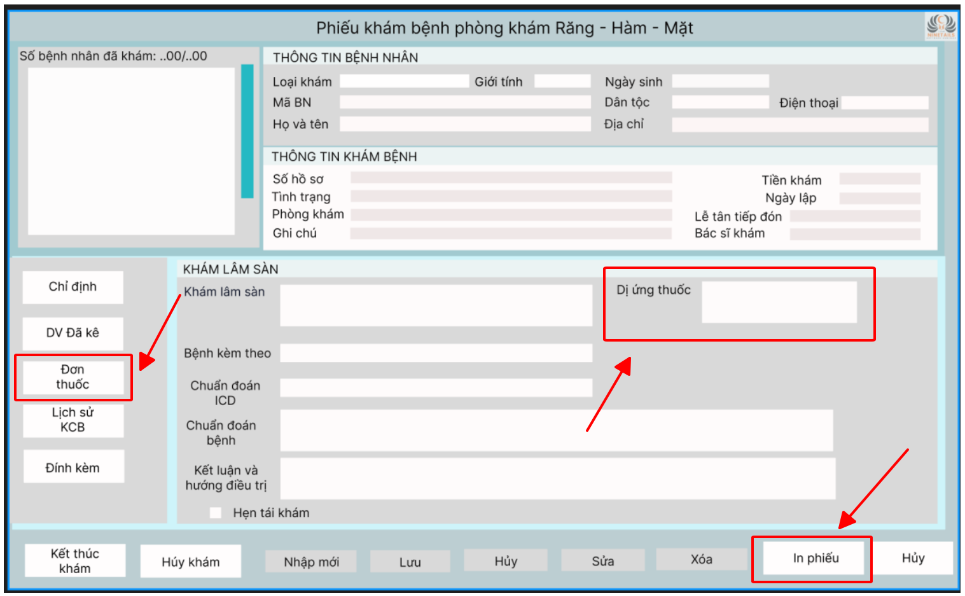
Hình 1. 19: Hướng dẫn giao diện kê đơn thuốc và xuất đơn thuốc ra ngoài
- Sẽ có màn hình hiển thị xuất loại hóa đơn. Trường hợp bệnh nhân muốn xuất hóa đơn đỏ thì Lễ tân click chọn Hóa đơn đỏ.
Quản Lý Thu Chi và Doanh Thu:
- Theo dõi thu chi và doanh thu để đảm bảo tình hình tài chính ổn định bằng cách click vào nút Thống kê trên màn hình sẽ cập nhật sau mỗi 24h.

2.7. Toa Thuốc và Quản Lý Kho
Ghi Chú và Lưu Trữ Toa Thuốc:
- Ghi chú và lưu trữ thông tin về toa thuốc sau mỗi điều trị.
Quản Lý Kho Vật Tư:
- Nhập xuất kho vật liệu và dụng cụ nha khoa, theo dõi tồn kho và đặt cảnh báo khi hết hàng.

2.8. Thống Kê và Báo Cáo
Báo Cáo Tổng Hợp:
- Tạo báo cáo về số lượng bệnh nhân, doanh thu và lợi nhuận.
- Thống Kê Theo Bác Sĩ, Dịch Vụ, Thời Gian bằng cách nhấn vào nút bên thanh Menu để tiến hành xem xét chi tiết.
- Phân tích thống kê doanh thu theo từng bác sĩ, dịch vụ và khoảng thời gian.
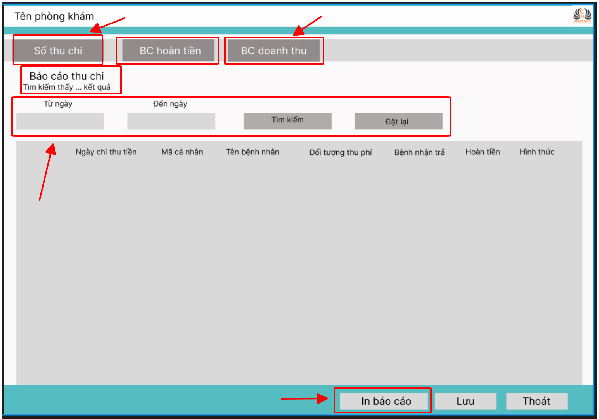
Hình 1. 20: Hướng dẫn chọn các loại báo cáo mà chủ phòng khám muốn quản lý và kiểm tra
- Click vào nút hiển thị biểu đồ để có thể dễ dàng kiểm soát được doanh thu theo quý, năm. Đồng thời có thể bấm nút mũi tên để sắp xếp từ cao xuống thấp về doanh thu của bác sĩ mang về nhiều hay ít cho phòng khám để biết doanh thu tốt hay không.

2.9. Quên mật khẩu
Tại giao diện đăng nhập thì người dùng nhấn vào Quên mật khẩu để tiến hành lấy lại mật khẩu đã quên.
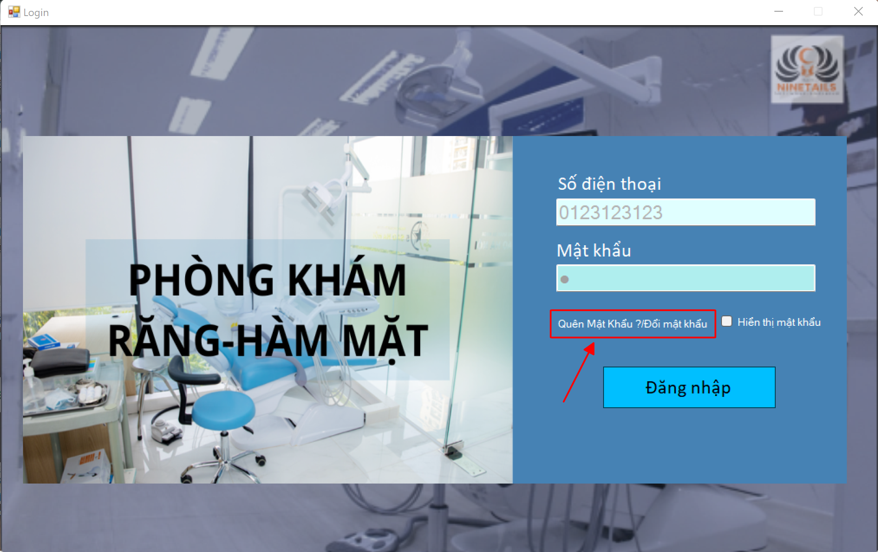
Hình 1. 21: Hướng dẫn Quên mật khẩu

III. Bảo Trì và Cập Nhật

3.1. Bảo Trì Hệ Thống
- Sao Lưu Dữ Liệu:
  - Thực hiện sao lưu dữ liệu định kỳ để tránh mất thông tin quan trọng. Sau mỗi ca làm việc, Bác sĩ và Lễ tân nên bấm vào nút Sao lưu ở phía cuối màn hình để tiến hành lưu trữ.
- Kiểm Tra và Sửa Lỗi:
  - Định kỳ kiểm tra hệ thống để phát hiện và sửa lỗi nhanh chóng.

3.2. Cập Nhật Phần Mềm
- Theo Dõi Thông Báo Cập Nhật:
  - Kiểm tra thông báo cập nhật trên trang web chính thức hoặc trong phần cài đặt. Khi nhìn thấy chấm đỏ thông báo ở phần mềm thì click vào để tiến hành chuyển sang trang tải bản cập nhật phần mềm cho tốt hơn.
- Thực Hiện Cập Nhật:
  - Tải và cài đặt cập nhật phần mềm để sử dụng các tính năng mới và khắc phục lỗi. Sẽ hướng dẫn trong lúc training. Tuy nhiên, hệ thống cũng sẽ tự động cập nhật lúc 00h hằng ngày.

IV. Hỗ Trợ Người Dùng

4.1. Hỗ Trợ Online
- Truy Cập Trang Web Hỗ Trợ:
  - Ghé thăm trang web chính thức để tìm kiếm thông tin hỗ trợ. Và có thể nhấn vào hình Message ở góc phải màn hình để nhắn tin cho chúng tôi để hỗ trợ.
- Liên Hệ Trực Tiếp:
  - Gửi email hoặc sử dụng tính năng chat trực tuyến để liên hệ với đội ngũ hỗ trợ.

4.2. Hướng Dẫn Sử Dụng
- Tìm Kiếm Trong Tài Liệu Hướng Dẫn:
  - Sử dụng tài liệu hướng dẫn đi kèm để tìm kiếm thông tin chi tiết.
- Xem Video Hướng Dẫn:
  - Xem các video hướng dẫn trên kênh Youtube chính thức để hiểu rõ hơn về các tính năng. Hoặc bản Record để dễ hiểu hơn.
Tạo cuộc họp online:
- Sẽ tạo cuộc họp Meet để giải thích và hướng dẫn từng bước thực hiện cho dễ hiểu.

V. Kết Luận
Phần mềm quản lý phòng khám Răng Hàm Mặt phiên bản 1.0 mang lại giải pháp toàn diện cho quản lý phòng khám nha khoa. Sử dụng tài liệu hướng dẫn này để tận dụng đầy đủ tính năng và đảm bảo hiệu suất cao. Nếu có bất kỳ thắc mắc hoặc yêu cầu hỗ trợ, đừng ngần ngại liên hệ với đội ngũ hỗ trợ của chúng tôi. Và khi tiến hành sử dụng ứng dụng có chút khác biệt về giao diện nhưng chức năng vẫn được giữ nguyên nên đảm bảo về mặc sử dụng.
Chúc bạn có trải nghiệm sử dụng phần mềm tốt nhất!

Tên ứng dụng: RHM
Thông tin liên lạc: Nhóm 9 - Ninetails
Gmail: nhomchatkin@gmail.com

